法国之行
——记参加东南大学土木学院与法国ESTP-EPF合作法语暑期培训课程
李响 05106304
尽管已经过去一个学期，我在法国度过的那个暑假依然历历在目，我的所见所闻，酸甜苦辣，仍然那么清晰地悬浮于脑海。我很感谢学校提供的这个机会，虽然只有短短的两个月，虽然只是泛泛地法语学习，但正是这次亲身体验、靠近法国的旅行，让我坚定了将来去那里深造的预想。我亲手揭开了巴黎神秘而陌生的面纱，她真实的容颜与我梦中相仿，瑕疵缺憾也在接受范围。如果有人和我一样有一个法国之梦，在确定行程前又踌躇和迷茫，我愿意将我这一段小小的经历与你们分享。

缘起：
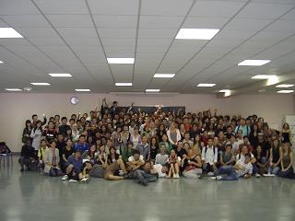
09年5月某天，舍友告诉我教务处网站上有一个去往法国的项目通知：学校将在土木工程学院选拔非毕业班学生赴法国市政工程、建筑与工业专业学院（ESTP）实施为期八周的暑假短期法语学习项目。多亏舍友替我留心，她们都知道我打算毕业后去法国留学，并且一直在学法语，不然恐怕我就错过这个机会了。
我先在网上查询了学校和这个项目的英文网页，这个项目是EPF和ESTP两所学校合办的，为来自各国的希望留在法国学习的工程类学生提供法语 （暑期培训圆满结束时我们的全体师生合影留念）
预科班。这两所学校在法国都属于工程师院校，算是种精英教育了。网站上还有上一届的师生合影，里面得有一半中国人吧。后来我才知道被这照片骗啦，那些人都是1~2周后才来的4+4或9+9项目的学生。刚到那里的头两天，我是彻底的无依无靠，真是给了自己一个不小的打击和考验……这是后话了，最先要经受的考验是行前准备关。

焦虑的行前准备：
五月底项目报名截止，7月6日法语班开学，留给我准备的时间非常紧迫。写材料，递申请，办护照，与法方邮件咨询，汇学费住宿费，办理签证所需的各项材料……几乎每一件都是一波三折，眼看就要来不及。我在焦头烂额，无比混乱的情况下完成了我该做的事。
接下来就是等待法国寄来注册确认信好去办理签证，法国人的效率有时真的很慢，杳无音信了十来天。之后签证倒是非常顺利，材料齐全，盖了加急章，第三天就寄到了，可我还是没能赶上开学，晚了一天。而且我在周六发出的邮件法国那边的工作人员没人看到，结果我成了法语班所有中国学生中唯二的两个没有人接机的学生之一。一个人，人生地不熟，拖着大箱子，穿越整个巴黎，先去宿舍安顿下来，又找到了学校。别人都惊叹我的“壮举”，其实没有什么，只要你能事先在国内查好路线，认得路牌上的几个法语单词，一个人也没什么不可以。另一位仁兄更为传奇，他下飞机后没联系上接机的人，于是直接打的去了大使馆，使馆留他住了一晚，第二天把他送到了学校。其实他这个还要难一些，因为要和司机交流，至少得会说“中国大使馆”才行。所以说，行前的准备真的非常重要。我们应该尽可能地为突发状况做好预案。
行前准备的过程，总是这样让人焦虑，折磨人的耐性和韧性，而且总有意外状况发生，别人再多的经验，最后还是要靠自己。这个项目是如此，留学申请之类更是如此。如果连前期的这些麻烦都受不了，那么今后留学生活里的种种困难更是无法克服了。

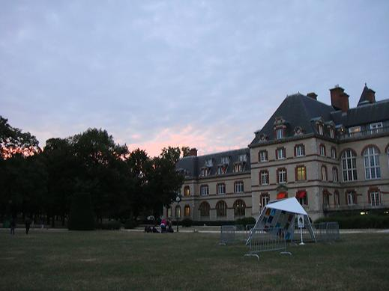
艰难的开始：
我到达巴黎的头三天是最难的，日后回想起来也是最清晰的。
一开始，我晕机吃不下饭，靠带来的水果糖充饥；不会买地铁票，被地铁站老头儿“鄙视”了；和宿舍管理员比划了半天，才住进了CITE U大学城，（大学城的主要建筑，学生活动中心，也是食堂所在处） 可是连食堂在哪里都不知道。听着门外面偶尔传来的谈笑声，完全听不懂，只觉得孤独恐惧，可是一个人在宿舍里会饿死的，只能出去觅食。还好在法国我们的同胞还是很多的，我在路上见两个人用中文聊天，便上去问明了食堂的位置。第三天在食堂见到几个中国学生，主动打招呼同桌吃饭，从他们那里知道了超市在哪里。同在异乡为异客，这点小忙，同胞们都会热心解答的。
解决了吃饭问题，至少是可以活下来了，可是每天都是一个人在宿舍，举目无亲，我所在的法语初级班上，和我一样住在这里的只有两个韩国学生。其中那个韩国女生很热情，常常与我聊天。一周后我认识了同住一层的一位在法国待了三年的中国学姐，还是通过那个韩国女生才认识她的，真叫我为自己的不善交流而汗颜。孤身在外，一定要激发自己热情的天性啊！不管是与同胞，与本地人，与外国朋友，不管是用中文，用英语，用法语，总之要多与人交流。我后来认识的那些中国朋友，几乎全是主动搭讪来的。
还有很多问题，很多不适应之处，我要是一一回忆，就会变成祥林嫂，我也不能指望我的经验就能帮以后要参加这个项目的同学解决所有麻烦。再怎么精心准备，我们还是会遇到意外的难事，但最后总会发现自己处理难事的能力总会比这些困难带来的阻碍要大一些。这种成长，也许正是留学生活给予我们的最大收获。

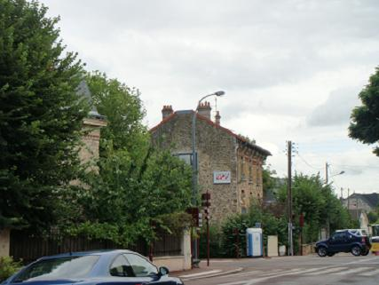
在学校里：
我在中国学了不少课时的法语，可也是“哑巴”法语，来这里以后被分到初级班。所学的东西对我而言其实都是很简单的，每天上下午各三个小时的课，每周除了周末，还有一到两个空闲的下午。法国人对假期是非常在意的，
工作起来和大部分欧洲（前两周上课的地点：EPF的郊外校区，只有两栋小楼，小镇很美）
人一样一板一眼，按规矩办事，只是有时候显得不够利索，也不会像中国人那样有过强的灵活性。
除了语法课，我们还有不同的老师来上听说课，语音课，应用课（关于如何写信，写简历，动机信等），还有历史讲座，理工科术语讲座，葡萄酒讲座与品尝课，观看电影，参观卢浮宫，法国国家图书馆，圣心教堂，拉丁区等等内容，非常丰富多彩和贴近生活。但是有的习惯于学习
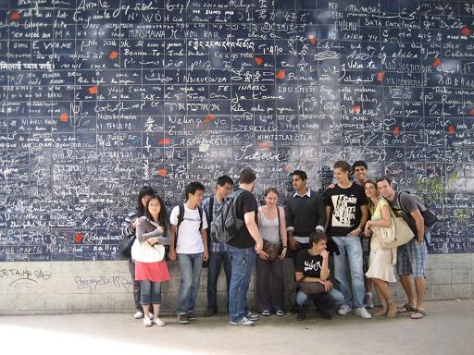
语法的中国学生会觉得这种课
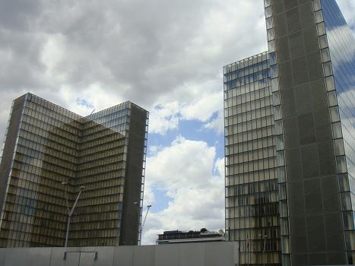
太不像个“课”了，感觉没学到什么。其实这里的语言教学理念（参观圣心教堂时大家在“爱墙”前合影） 就是把语言能力分为听说读写几项，然后进行训练。如果你之前没有一些基础，在课堂上不能抓住属于你的练习机会，那么这课的确会上得有些痛苦。今年三月份我参加了TCF考试，没有充分准备，没有背机经，结果成绩比我预想得好很多，也许有在法国那两个月的功劳吧。
老师们都是法国人，有的年轻热情，有的亲切和蔼，有的严肃稳重，有的滑稽可爱，总之都是很（法国国家图书馆，形象是四本打开的书）友好的人。只有一个老师稍稍有些例外。我在他的班上只待了三天，班上原有的两个中国学生跟我说他似乎有点“歧视”中国人，因为上课 要每个人轮流回答问题时（多半是“谈谈你的国家某某方面的情况”之类），他常常直接跳过中国学生，好像那一瞬间我们是不存在的。但他除此以外对我们又很平和有礼，不知道他内心到底怎么想的，也许只是为人比较高傲怪僻吧……
另一个困扰我的事情发生在半期考试分班时。我不知道学校到底是按什么分班的，我和一堆不同国家的人在一个教学系统。后来的那群中国学生在一起上课，班上全是自己人。我的舍友，因为比她的同学晚来了两天，不知为什么被分到和一群巴西人一个班，而与她同行的两个男生，则被分到了我所属的系统，和我一个班。按我自己的标准我把这些班级分为高中低三种。我考试应该考得不错，初级班对我而言的确很轻松。但是老师们把我分到了高级班！就是上文提到的那个老师所教的，我觉得很难，超出了我的能力，于是像负责人凯瑟琳提出换到我舍友所在的班级，我觉得那是介于二者之间的中等水平。我说：“我觉得这个班太难了……”凯瑟琳不同意，她说：“不，不，这对你来说不难。你应该更加努力。”我也无法进一步表达了，可是我的感受难道不是我最清楚吗？更让我想不通的是，他们听取我意见的结果是下午我又被换到了初级班！不过在分班后应该是初级班中的更高一等级。我又和原来的两个中国人同班了。虽然老师也很优秀负责，虽然我仍是学到很多，锻炼很多，可是事后回想，也许在高级班再坚持一下的话我可以取得更大进步的，我的这个暑假会更值得……唉，我只是想不通为什么我不能去我舍友在的那个班，明明那才是最适合我的。除了语言的学习之外，对法国人的思维方式，教学方式的学习、理解与交融是更重要也更难做到的事情。也许要很长一段时间，也许要吃一些亏，得一些教训。

同胞们，朋友们
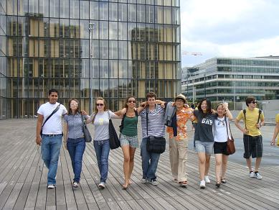
刚到学校时老师把我领到班上，我一看见一屋子的黑人白人就傻眼了，本以为找到学校我就不是无依无靠了……下午终于来了一个台湾女生，她坐到我旁边，问我：“Where do you come from？”我说：“China.”然后她就很兴奋地说：“吖？那我们就可以说中文了耶！”
（我的第一拨同学们） 我们便成了相依为命的两个人。
她自己租了一个小房间住，二房东是大陆留学生，在她的房间墙上挂了一面五星红旗。她没有提出异议。平时她总是习惯性地区分“台湾”和“中国”，这是他们这代人从小到大的观念。我也没有抗议过。因为在我看来，回归是早晚的事，辞令是外交的事，何必在两个普通人之间制造无谓的嫌隙。在西方世界里，处理类似事情也是非常难以把握的能力。有一次作业是介绍自己的家乡，她对我说：“我好羡慕你们哦，有那么多东西可以介绍，我们台湾那么小……”我故意说：“这些你也可以拿来讲啊。”她没再吭声……她父亲在大陆做生意，我们已经约好今年暑假她回来时先到大陆，同游苏州。
第一周末我们几个班的人一起办了个冷餐会，因为接下来要来很多新同学，要分班了。我和台湾女生被分开了。新来的几乎都是中国学生，可是都不和我在一个班。其实这样也好，可以有更多机会锻炼法语和英语。后来每周都有不同的人加入或离开。我和新来的西班牙同学一起逛过超市，和班级里其他人一起自习，和韩国女生一起洗衣服聊天，和几个德国人一起去课外集合点，和一个英语和法语一样差的俄罗斯男生在课上被分到一个小组……不同国家的人有不同的特点，我的语言水平限制了我只能做最浅显的交流，于是大家都是笑容友好，相安无事。我从不拿恶意揣度别人，也许因此而觉得自己遇上的都是很好的朋友。不知道他们眼中我是什么样的，但愿我的平淡无奇，少言寡语，不紧跟潮流没有给祖国丢脸呐。不知道他们会不会回忆起我呢，就像我有时会想起他们这群各式各样各个国家的朋友们一样。
第三周开始时，又来了一群中国人，都住在我的宿舍楼，其中就有我的舍友，我终于不再孤单了。而且我还通过他们认识了两个东南大学土木学院的学长，真有“老乡见老乡，两眼泪汪汪”的感觉，我们学院在法国的人真的好少啊，不能像其他学校的人那样每天呼朋引伴热闹非常。我的宿舍楼几乎全被n+i项目的中国人占领了，门外传来的谈笑声几乎都是中文。最后一个月的课程里，我们班一直保持有三个中国人。我在巴黎的生活变得安稳平常，每天上课，课余时间在巴黎各处转悠，领略这个城市的风华韵致与风土人情，大多次独自一人，偶尔与台湾女生一起尝尝街边小饭馆，偶尔会碰到一些可爱的奇特的人或者事。

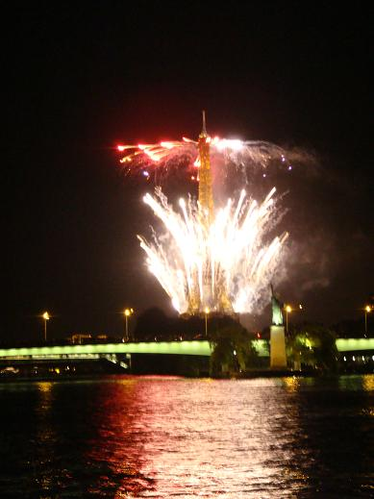
巴黎掠影：
巴黎无愧于她在世界上的美貌名声，她的高傲脾气也和传说的一样。这里虽然没有国内那么热闹，可是的确是欧洲的花花世界，美不胜收，镜头随意转动，拍出的都像明信片一样。
不过巴黎街头的黑人数量远超我的想象，世界各地的人也不少，一路上都可以看到华人。我想我这个亚洲面孔在这里一点也不突兀，别人只会把我当成在这里生活的留学生或慕名前来的游客之一。我总共碰到三个法国人，一个美国人向我问路，我简直受宠若惊了。最神奇的是一个黑人小伙，来这 （国庆日埃菲尔铁塔的焰火）
里旅游的，先用英语问路，然后居然用中文！还挺标准！惊得我话都不会说了，中英法一起冒出来……
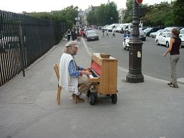
此外这里的行乞者也算一景，火车上，唱歌的，演讲的，或者就不停地重复“帮帮我，我饿啊，谢谢你……”，一般都没什么人理睬。我有次在路上碰见一个中年法国妇女，直接走过来对我说：“你有钱吗，给我一两欧元喝咖啡吧……”我装没听懂，她见重复了几遍也没用，就走向我后面的一个男人，先是要钱那人也不给，她又说：“先生你有烟吗？给我跟烟抽吧。”那个男人无法，只得掏出跟烟给了她。 最郁闷的是某次我被一个以发报纸为名乞讨的人缠住，硬是要走了两欧元！
还有次我在一家服装店正翻看着，旁边的法国老太太突然对我说了句什么，我没反应过来， 也许是谈论这衣服好不好看之类的。她见我没
听懂，就用一种很夸张的语气问我：“你居然听
(可爱的街头艺人老爷爷) 不懂法语？你来这里干什么的？”我说：“嗯——我来学习……”她牢骚发得更大了：“噢——！你来学习？居然不会说法语？来法国上学居然不会说法语，真是blabla……”她就这么咕咕哝哝地走开了。我站那儿还没回过神呢，一直在旁边的一个黑人妇女就开始替我打抱不平了：“哼，法国人就是这样的！对吧？你看她那个样子，不会说法语有什么好奇怪的呀？人人都是一来法语就说得很好吗？他们总是这个样子blabla……”好像比我还生气似的，我的法语仅限于听懂，也不好说什么。我这个真正的当事人只能笑笑也走开了。其实内心里觉得她们两个都挺可爱的。有句话说“这世上有些人有多冷漠，有些人就有多温暖。”对你好的人和对你不好的人，在哪里都一样会出现。

费用：
最后来谈谈在这里的花销吧，如果留学的话，每个月一千欧应该是比较宽裕的了。我认识的那些中国学生都是要在法国待一两年的，他们来时都带了电饭锅电磁炉什么的，自己烧饭比吃食堂或饭馆便宜多了，而且还是正宗的中国菜。
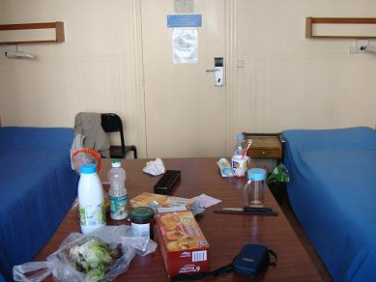
这里的学生吃饭有专门的食堂，不在学校里，应为学校都只有很小的几层楼，而是散落地设置在市内，每顿平均三欧元，必须出示学生证，而外面的三明治外卖店得7、8欧左右，最便宜的饭馆一顿要十欧以上，所谓法国大餐，我根本吃不起呀。我住的大学城，相当于一个大学生活动中心和公寓楼群，那里的食堂是最大的，口味我觉得还不错。
大学城住宿费四百欧一个月，双人间，
（宿舍一面，另有两个柜子，两张桌子，一台小冰箱）
设备还算齐全，水电网费全包，每层楼有公用浴室，厕所和厨房。有别的同学住在其他地方的，设备和费用各有不同。每天有人打扫，进房间倒垃圾。不过培训的最后一周，发生了好几起盗窃案，一个俄罗斯男生被盗500欧，几个中国学生被偷了几个相机，几瓶香水，还有几百欧元。大家都猜测是卫生人员所为，因为她有所有房间的钥匙，也知道最后这几天，大家都很快要各奔东西了，也没有时间精力去管。俄罗斯男生报了警，不过事情最后肯定还是不了了之了。想到放在宿舍的钱和电脑，我真是惊出了一身冷汗！
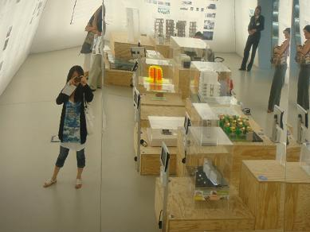
交通月卡我们用限三环内的那种，每月70多欧，无限次乘坐所有公共交通，留学生另有学生年票卖，更划算。
我在巴黎看了好几个博物馆，几乎没花一分钱，有的是挑的免费日去的，有的是在出示学生证后免费的，这里给学生的福利真的还蛮多的。
在生活上可学的东西真是太多了，短短两个月，我仍然还只是个门外汉呢，稀里糊涂地
（我在法国建筑博物馆） 在陌生的国度过着自得其乐的日子。

尾声：
在巴黎的两个月，开头过得是那么慢，慢到像是煎熬。每天都会遇到需要解决的问题，每天都是新鲜的挑战。一旦适应了这里的生活，时间流逝得又是那么快，我每天上课，放学，计划着该去超市采购了；该去某个正好在免费日的景点了；盘算着该去某个商业中心，给家人朋友们挑选礼物了。这里的商店八点钟就关门了，不一定准时，因为店员可能会提前把你赶出来呢。七点多，路边的咖啡馆才开始供应晚餐，这个时候天还是大亮的，人们三三两两地喝着咖啡，谈天说地，无比惬意地法国人啊……偶尔我会鼓起勇气也坐下来，点一份最便宜的套餐，独自享用着不怎么美的法国美食，耳朵努力辨认着人们聊天的内容。这里的夏天十来点天才完全黑，可是八九点时街上便没什么人了，我一般也在这时往宿舍赶，傍晚的太阳斜斜地悬着，这个角度最容易穿透云层，所以太阳快降落时常常是一天里阳光显得最强烈的时候。夕阳把万物的影子都拖得长长的，光和热徐徐降落。城市变成金色的，叫人移不开眼睛。
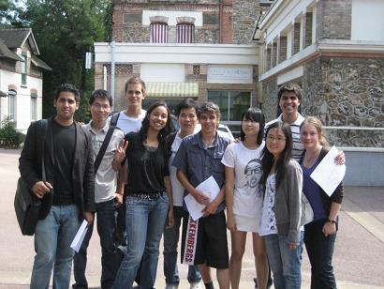
暑期培训快结束时，我将要归家的喜悦里居然也参杂了一点舍不得，舍不得在这里度过的时光，舍不得在这里认识的朋友。课程结束那天，我们班级在大学城的大草坪上野餐，从中午一直
（“散伙”鸡尾酒会后的班级师生合影） 到晚上；我和台湾女生最后一次一起逛街吃饭，我还请她喝了一小杯苹果酒；我们几个中国学生还有我那两个台湾朋友一起在宿舍聚餐，家常菜无比美味；最后一天，我的舍友借来两张五环交通卡，一直把我送到了机场……
飞机缓缓升起，我将顺原路返回，看着城市街道一点点缩小，巴黎渐渐在我眼前显出了全貌，我的心情早已不是来时的忐忑不安，这是我来过的地方，是我住过的城市。假使某天在这里再次降落，我对于巴黎不再是全然的陌生人，巴黎对于我不再是全然陌生的城市，因为在这里我有朋友可以依靠，有回忆可以寻找。
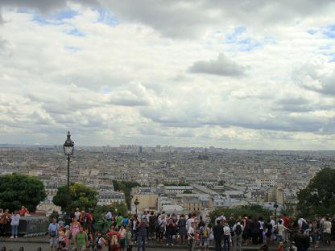
Fin
2010.3.30

